Викторина ко Дню Матери «И это все о ней»

1. В последнее воскресенье какого месяца отмечается День Матери?
а) Февраль;
б) Март;
в) Сентябрь;
г) Ноябрь.
2. В каком году в России учрежден праздник «День матери»?
а) 1985
б)1998
в)2011
г)1991
3.БЛИЦ-ВОПРОС
-Самая первая мама на Земле __________________________________________________
-Самая многодетная мама в российской поп-культуре _____________________________
- Есть такая традиция в Японии. Жена всегда повинуется мужу, дочь всегда повинуется отцу. А кому повинуется вдова? ________________________________________________
-Как называется мама мужа? __________________________________________________
- Как называется мама жена? ___________________________________________________

4. Продолжите пословицу:
Нет милее дружка………………………………………………………………………..
Матери все дети равны — ………………………………………………………………
Всякой матери своё дитя………………………………………………………………..
Нет друга нежнее ………………………………………………………………………
В Москве все найдешь, кроме родных …………………………………………………
Материнская ……………………. со дня моря вынимает.
Мать кормит детей, как земля ………………………………………………………….
Держись за землю-матушку — она одна ……………………………………………….
Родная земля — матушка, чужая — ……………………………………………………

5. «Мамы разные нужны, мамы разные важны». Кто автор этих строк?………………………………………………………………….

Женщины- детские писатели. Назови, как их зовут.

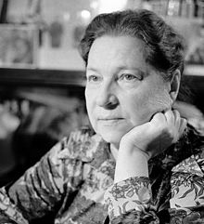  «Мне теперь не до игрушек…»  Ответ: ……………………. | 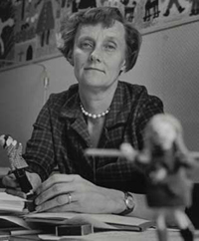  «- Спокойствие, только спокойствие...»  Ответ:……………… | 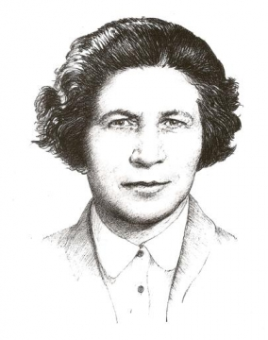  «Есть такое волшебное слово…Я скажу тебе это слово. Но помни: говорить его надо тихим голосом, глядя прямо в глаза тому, с кем говоришь.»  Ответ: ………………….. | 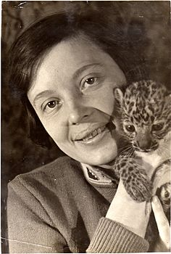  «Крылатый будильник»  Ответ: ……………….

6. Она – первая на Земле женщина, которой улыбнулись звёзды. Ведь именно она потревожила их покой. О ком мы говорим?
Ответ: ………………………………………………………………………………………..
7. СТОП-КАДР Знаменитые женщины

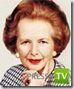  Ответ: | Весь мир называл эту женщину «Железная леди». Она, что, была сделана из железа? Кто эта крепкая особа, которую знает весь мир? | 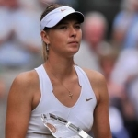  Ответ: | Теннисная королева
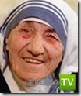  Ответ: | Католическая монахиня, лауреат Нобелевской премии мира за помощь бедным и больным; причислена Католической церковью к лику блаженных. |   Ответ: | Председатель Совета Федерации России
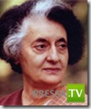  Ответ: | Одна из самых известных уроженок Индии, дочь первого премьер-министра независимой Индии Джавахарлала Неру, первая женщина, возглавившая правительство Индии. | 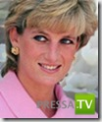  Ответ: | Принцесса Уэльская, первая жена принца Уэльского Чарльза, одна из самых известных женщин своего времени и, без преувеличения, любимица всех англичан.
  Ответ: | Легендарная балерина, балетмейстер и хореограф, народная артистка СССР, обладательница множества наград и премий в области искусства. |   Ответ: | Французская женщина-модельер, с чьей легкой руки в женском гардеробе появились маленькое черное платье и приталенный жакет.

8. Эта царственная особа имела троих детей. С огромным упорством она изучала русский язык, даже по ночам. Впоследствии она увлекалась написанием басен, сказок, комедий, либретто. О какой особе идёт речь?
Ответ: ………………………………………………………………………………………
9.Каким орденом в СССР награждали многодетных матерей?
а) «Трудовой славы»;
б) «Мать-Героиня»;
в) «За личное мужество»;
г) «Дружбы народов»
10.Какой математический термин часто использует супруг, говоря о своей жене?
а) Половина;
б) Четвертинка;
в) Осьмушка;
г) Десятина.
11. Какие песни о маме вы знаете?
_______________________________________________________________________________________________________________________________________________________________________________________________________________________________________
12. Кто из художников писал портреты матерей? Назовите эти картины.
Ответ:
____________________________________________________________________________________________________________________________________________________________________________________________________________________________________________________________________________________________________________________

